Краткосрочный план
Раздел IV Кем я хочу стать, когда вырасту |  |  | Первые профессии
ФИО педагога: Нурмагамбетова М.Е. |  |  | Школа: №38 имени Н. Оңдасынова
Дата: 13.01.2022г.
Класс 5 «а» |  |  | Количество  присутствующих: 14 |  |  | Количество  отсутствующих: нет
ТЕМА УРОКА: Первые профессии
Цели обучения в соответствии с учебной программой |  | 5.1.5.1. - понимать общее содержание сообщения продолжительностью не более 2-3 минут, определяя тему текста;  5.2.5.4. - создавать высказывание (описание, повествование) на основе таблицы, рисунка  5.4.4.2. – представлять информацию в виде таблицы  5. 4.5.3. - использовать существительные и прилагательные, правильно согласовывая в роде, числе и падеже.
Цели урока |  | Учащиеся понимают устное сообщение/ аудио/ видео материалов; создают монологическое высказывание(описание, повествование) на основе таблицы, рисунков; представляют информацию в виде таблицы;  Используют в устной и письменной речи существительные и прилагательные, правильно согласовывая в роде, числе и падеже.
Ход урока
Этап урока  /время | Действия педагога |  |  | Действия учеников | Ресурсы |  | Оценивание
Начало урока | I. Организационный момент.  Создание коллоборативной среды.  Стратегия «Позитивчик» |  |  | Приветствие на двух языках и учащиеся посылают друг другу наилучшие пожелания. |  |  | Прием «Солнышко»  
 | II. Актуализация знаний.  Стратегия «Успешность»  Учащимся предлагается продолжить предложение по данному началу. Каждый ответ ученики должны начинать уверенно со слов:  «Я знаю, что....  ...Строитель строит.  ....Учитель учит.  «Проверь свои возможности» дифференцированные задания  профессии Существ. Определи род Прилагат.  врач Больница уколы лекарство ж.р. мн.ч. ср.р. новая больница, горькое лекарство  художник  строитель  учитель  повар |  |  | Учащиеся дают определение карточкам Домана.  А – находят существительные, ассоциирующиеся с определенной профессией  В – определяют род существительных  С – подбирают прилагательные к существительным, согласуют в роде, числе и падеже | ИКТ  Карточки Домана  Карточка - информатор  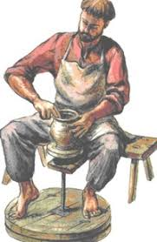  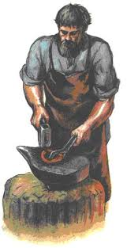 |  | Словесное поощрение  Купоны для ФО  Дескрипторы  Находят существительные От1 до 3 – 1 купон Больше 3 – 2 купона  Определяют род 2 купона  Находят прилагательные От1 до 3 – 1 купон Больше 3 – 2 купона
Середина урока  15 мин. | III. Изучение нового материала.  1) Прослушайте аудиотекст.  2) Словарная работа  3) «Свободный микрофон». Работа по содержанию текста (по опорным картинкам)  - Когда и где появилось гончарное дело?  - Что изготавливали гончары?  - Как описывается кузнец?  - Какие предметы были сделаны кузнецами?  - Можно ли их отнести к ранним профессиям? Почему?  IV. Закрепление изученного материала.  Стратегия «Учебный клип»  Учащиеся работают самостоятельно. Из данных фрагментов склеивают кадры в лингвистический сюжет, определяют род, число и падеж прилагательных с существительными:  Профессии....., ....... появились очень давно.  ....... работали с глиной.  ....... мастерили из железа.  Гончары изготавливали ....., ....., ....., ..... .  Кузнецы делали...., ....., ......, ......  Гончар и кузнец – ранние профессии.  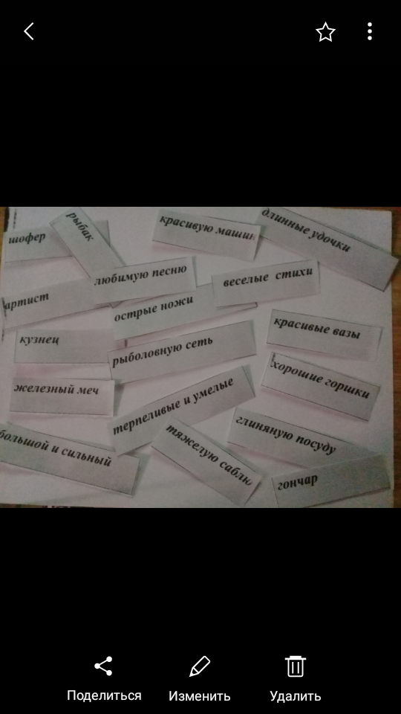  Кузнец –  Гончары – |  |  | Учащиеся слушают аудиотекст, выявляют непонятные слова в тексте, поиск в словаре, повторное комментированное чтение с остановками ответы по содержанию текста  Составляют предложения, используя кластер. Записывают их, подчеркивают в них слова-признаки, определяют род, число и падеж.  Выполнение заданий в рабочей тетради. | Аудиоматериал - 3мин  Учебник, задание 2.  Правила работы в группе  https://infourok.ru/pamyatka-pravila-raboti-v-gruppah-570785.html  Учебник, задание 3.  Учебник, задание 4.  Рабочая тетрадь |  | Формативное оценивание. Прием «Большой палец».    Дескрипторы  Правильно склеивают кадры 2 купона  Правильно находят предметы, изделия 2 купона  Определяют род, число, падеж прил. с сущ. 2 купона
Конец урока  5 мин. | Рефлексия: «Плюс, минус, интересно»  +  -  интересно |  |  | В графу «плюс» записывается все, что понравилось на уроке, информация и формы работы, которые вызвали положительные эмоции, либо, по мнению ученика, могут быть ему полезны для достижения каких-то целей. В графу «минус» записывается все, что не понравилось на уроке, показалось скучным, вызвало неприязнь, осталось непонятным, или информация, которая, по мнению ученика, оказалась для него бесполезной. В графу «интересно» учащиеся вписывают все любопытные факты, о которых узнали на уроке, что бы еще хотелось узнать по данной проблеме, вопросы к учителю. | Таблица |  | Рефлексия. Прием «Плюс, минус, интересно…»  Заполните таблицу:  «Плюс» «Минус» «Интересно»
 | Рефлексия по уроку:

